BADMINTONOVÝ
JEDNOTLIVCŮ

KDY: 11. února 2012 ► PREZENTACE: 8:45 ► ZAHÁJENÍ: 9:00
KDE: BR SPORT CENTRUM, RYCHNOV NAD KNĚŽNOU
STARTOVNÉ: 300 Kč
POČET ÚČASTNÍKŮ: MAX. 32 HRÁČŮ
HERNÍ SYSTÉM: TURNAJ SE BUDE HRÁT DVOUKOLOVĚ ► 1. KOLO: V ZÁKLADNÍCH SKUPINÁCH BUDOU HRÁČI ROZDĚLENI DO SKUPIN PODLE POČTU HRÁČŮ (MAX. 4 SKUPINY PO 8 JEDNOTLIVCÍCH); HRAJE KAŽDÝ S KAŽDÝM NA 2 VÍTĚZNÉ SADY DO 11 BODŮ BEZE ZTRÁT. ► 2. KOLO: NEJLEPŠÍ ZE SKUPIN POSTOUPÍ DO VYŘAZOVACÍHO PAVOUKA, KTERÝM SE PROBOJUJEME AŽ K VÍTĚZI.
► V PŘÍPADĚ NENAPLNĚNÍ MAX. POČTU HRÁČŮ MŮŽE DOJÍT K ÚPRAVĚ HERNÍHO SYSTÉMU !!
VÝSLEDKY TURNAJE SE BUDOU ZAPOČÍTÁVAT DO CELKOVÉHO HODNOCENÍ SÉRIE TURNAJŮ O PUTOVNÍ POHÁR.
MÍČE: BABOLAT TOURNAMENT ► ZAJIŠTĚNY POŘADATELEM
PŘIHLÁŠKY: ► OSOBNĚ NA RECEPCI BR SPORT CENTRA ► TELEFONICKY 494 620 249 ► EMAIL: RECEPCE@BRSPORTCENTRUM.CZ

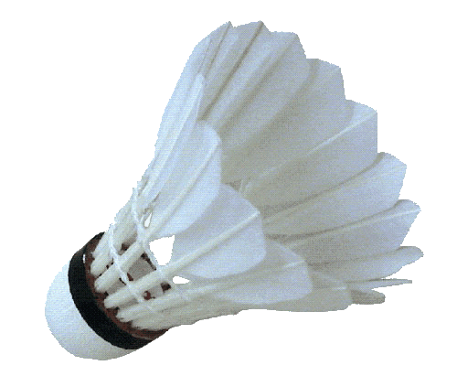
TURNAJ
